_________________________Andre M X Lima_______________________

Exercícios População Estruturada por Idade

Ex1)
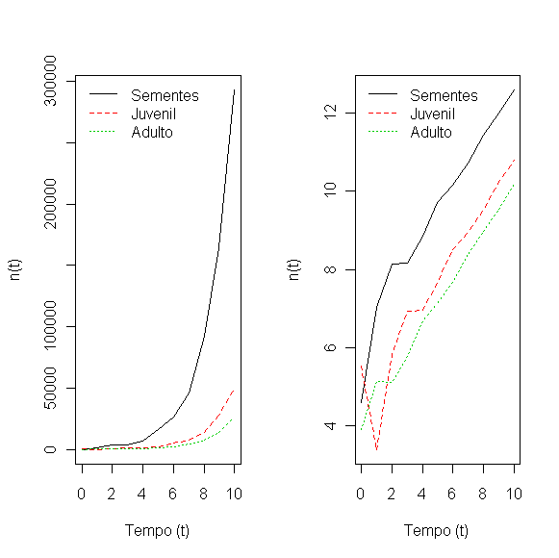
A projeção observada no gráfico (a) é condizente com o esperado pelo modelo de crescimento estruturado?
Sim. Há uma produção relativa de sementes muito alta, o que aparenta estar bem demonstrado no gráfico. Eu esperaria que a curva de crescimento de juvenis pudesse ser um pouco mais distante da curva dos adultos, mas de qualquer forma, o gráfico indica as curvas esperadas, com maior proporção de juvenis sobrevivendo em relação à adultos (ao menos nesta escala).

Como você interpretaria o padrão de convergência observado no gráfico (b).
Independente da classe etária, cada estádio possui a tendência de crescer exponecialmente.

Ex2)
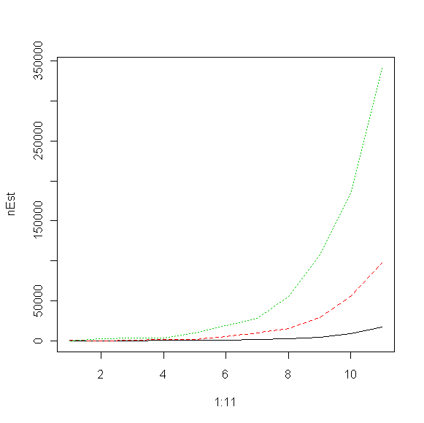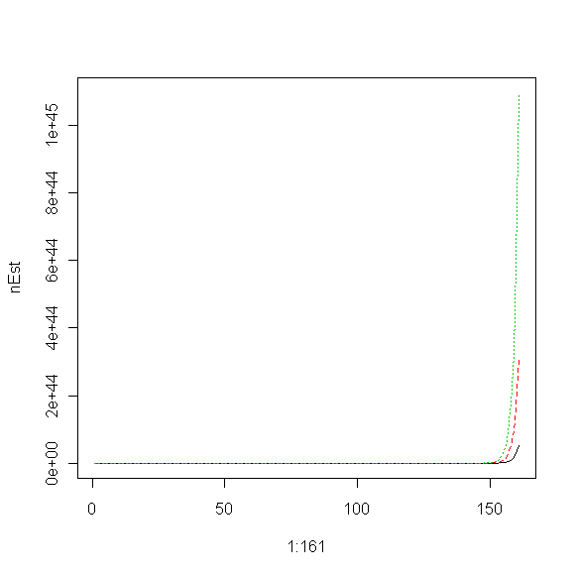
projete a população a tempos mais longos!
veja como se comporta a taxa de crescimento da população λ=Nt / Nt−1
Quando projetada a periodos mais longos, o momento em que a população atinge a condição para o crescimento populacional exponencial tende a ser prorrogado.
faça o mesmo variando algum parâmetro da matriz de transição; como se comporta essa taxa ao longo do tempo? Ele muda (qualitativamente) quando muda algum parâmetro da população (transições, estado inicial)?
Mudando os demais parâmetros, eles possuem o mesmo efeito, de acordo com a lógica do parâmetro. Em geral, se aumentar um fator, o crescimento exponencial ocorre em um tempo anterior em relação ao que ocorreria com a diminuição do mesmo fator.

Ex3)
1. Qual a contribuição, em proporção de indivíduos, de cada classe (estágio) para o tamanho total da população a cada tempo?

Sementes representam a maior classe etária proporcionalmente, seguido dos juvenis, que aparenta ser mais que o dobro da proporção de indivíduos adultos.
2. Essa contribuição das classes varia ao longo do tempo?
A proporção entre classes varia enquanto a taxa de crescimento não atinge uma tendência exponencial.
3. Ilustre sua resposta com projeções de populações e gráficos dessas simulações.
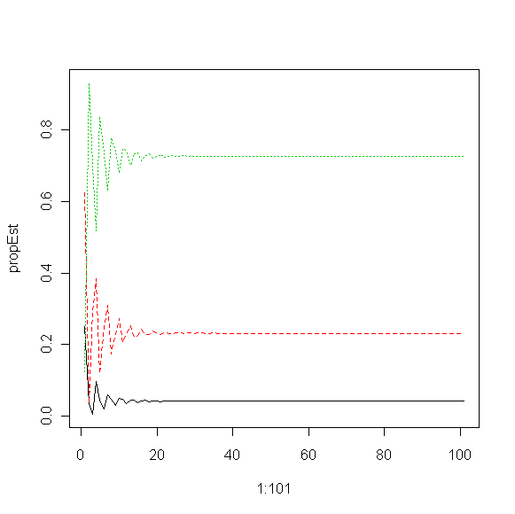
4. Calcule a taxa de crescimento da população a cada intervalo de tempo e faça o gráfico dessa taxa ao longo do tempo.
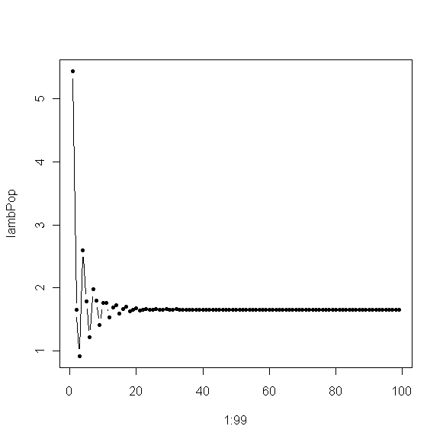
Gráfico com valores da taxa de crescimento (lambda) ao longo do tempo.

modifique os parâmetros da matriz de transição e do estado inicial para ver se a trajetória se modifica e quais as semelhanças qualitativas do comportamento.
As diferenças resultantes obedecem em geral a um padrão: se aumentar um fator, o crescimento se torna exponencial em um tempo anterior em relação ao que ocorreria com a diminuição do mesmo fator.

Ex4)
1. A sobrevivência do adulto tem muita influência no destino da população?
No caso dos parâmetros utilizados, alternando da sobrevivência nula (0) à sobrevivência total (1), pode-se dizer que o quanto sobrevive um adulto pouco influencia na taxa de crescimento desta população, já que em ambos casos o lambda é positivo e um tanto próximos.
p_0 -> 1.465992
p_1 -> 1.883239

2. Se você fosse pensar em uma extração sustentável dessa população, como você poderia usar esta análise para fazer alguma recomendação para o manejo?
Recomendaria que a extração e manejo fossem feitos exclusivamente entre os indivíduos adultos.
3. A extinção da população é imediata quanto a taxa de sobrevivência de adultos é zero?
No caso desta população projetada, com estes parâmetros, não.

4. Faça o mesmo para a transição de sementes para juvenil e compare com a sobrevivência do adulto. Qual transição é mais importante para o destino da população?
Com a perturbação na transição da germinação, os efeitos na taxa de crescimento foram mais significativos, aumentando a diferença entre as taxas mínima e máxima.
p_0 -> 0.500000
p_1 -> 2.400417

A transição do recrutamento entre juvenis e adultos também se mostrou significativa, embora a diferença entre os valores mínimo e máximo foi menor.
p_0 -> 0.5000000
p_1 -> 2.0225575

Desta forma, a transição da fase de germinação se mostrou a mais importante em termos de abundância relativa de indivíduos desta população.

5. A proporção dos estádios em relação ao total da população é diferente entre cenários da matriz com perturbação e da matriz original?
Se alterar as taxas de germinação desta população, por exemplo, pode ocorrer diferenças na proporção entre classes etárias, embora alterações em outras transições não acarretem na mesma consequência.
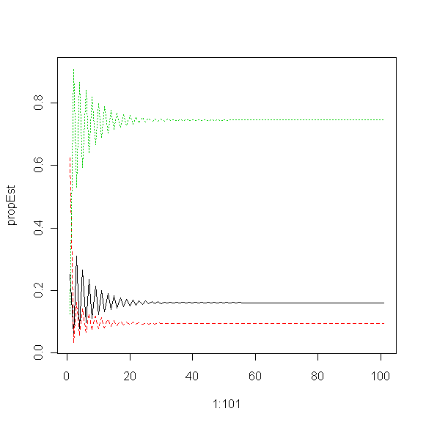
Diferenças na proporção de classes etárias entre uma população normal (esq) e a mesma quando perturbada (dir).

Ex5)
1. Varie os valores de intervalo de n e h e veja qual o resultado.
Se h e n são de grandeza similar, a relação entre elas representará uma proporção similar e constante em função de ambas. Independente da variação destas variáveis, mesmo em casos de valores extremos, elas ainda representam proporções, embora sejam provavelmente pouco representativas se não estiverem na escala biológica adequada.

O h pode ser negativo? Qual a sua interpretação biológica?
O h não pode ser negativo, pois poderia implicar em taxas populacionais negativas, como uma sobrevivência negativa, o que não faz sentido. Biologicamente funciona como um mecanismo regulador, que pode ser ajustado à proporção que melhor reflita a relação entre duas variáveis (ou a uma constante h e a variável biológica n).

Ex6)
1. aumente o tempo (tmax=100) de projeção para o exemplo acima e compare com uma população sem denso-dependência. Apresente os gráficos!
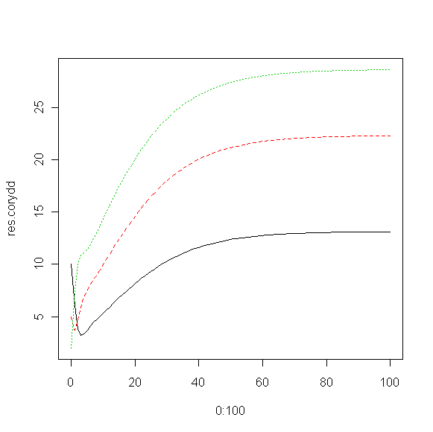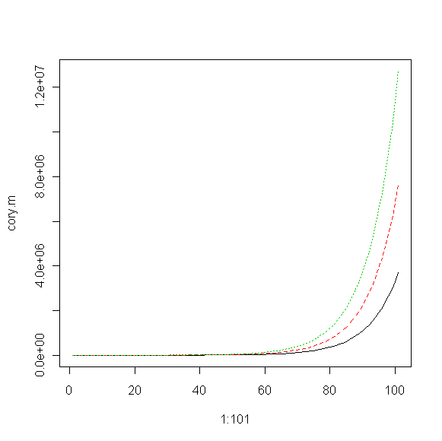
A população densidade-dependente atinge uma assíntota no crescimento, enquanto aquela sem esta regulação cresce em velocidade exponencial.

2. diminua e depois aumente o h e veja qual o efeito na trajetória da população
O h atua como um mecanismo semelhante à capacidade suporte.
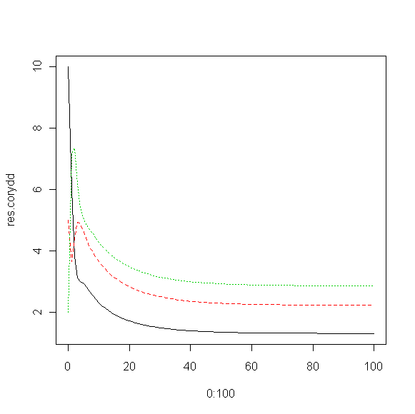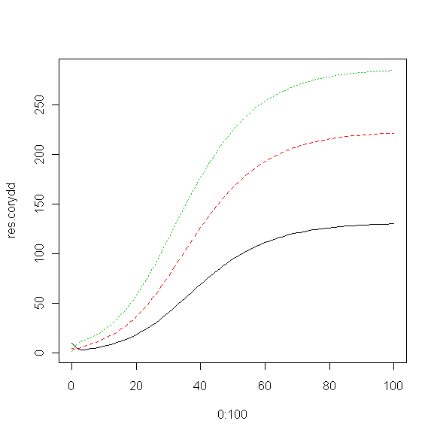
Quando o h = 10 (esq), com os dados desta população, a assíntota do crescimento estabiliza a valores abaixo dos valores iniciais. Quando o h=1000 (dir), ou mais, e o N pode crescer, est se estabiliza em algum valor de n relativo à proporção da fórmula da densidade-dependência (h/h+n).

3. o estado inicial da população influencia a projeção quanto ao estado final da população? Há alguma similaridade com relação ao modelo sem densidade-dependência?
O tamanho inicial não afeta a trajetória da curva de crescimento após um razoável intervalo de tempo:

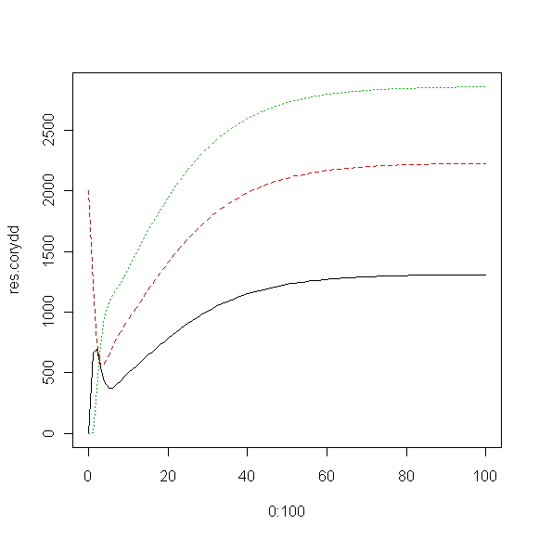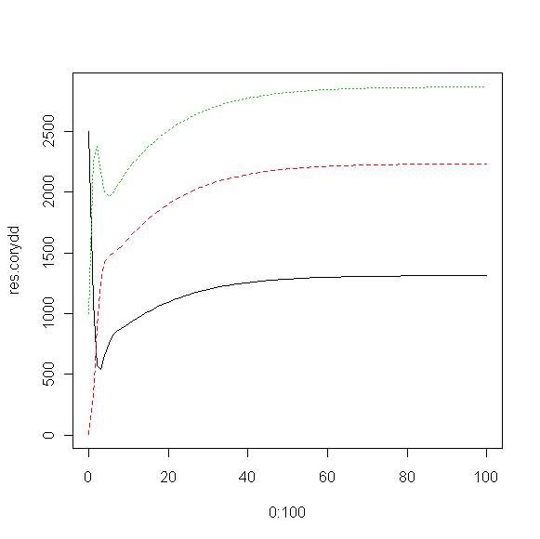

Ex7)

Agora volte para a nossa projeção de N(t) (baseada na nossa matriz A) e calcule a partir de que ano a proporção de indivíduos em cada classe se ajusta à distribuição de estágios estável obtida acima. Lembre que os valores estão guardados na matriz N.projecoes.
No tempo 4 estava perto, mas oscilou até o tempo 7, quando atingiu a proporção praticamente idêntica ao obtido pelo autovetor.

Ex8)
Como você interpretaria o aumento dos valores reprodutivos encontrados?
O aumento dos valores reprodutivos indicam a importância relativa mais alta das classes etárias mais velhas em relação à taxa de crescimento desta população (de 1/5/17) . Agora, como isso foi feito, no Idea...

